博士生学位申请指南

（2021版）

仅供参考

一、答辩前提
1、完成培养计划要求学分的课程学习，成绩无不及格。
2、完成博士资格考试；
3、完成论文的开题报告、学位论文年度考核：在数字交大系统里提交开题和年度考核申请。
4、答辩前需登录系统——“学生成果管理”,录入创新成果信息。

二、申请答辩流程
第一阶段：博士论文委员会
学生邀请五名（或7名）教师加入其博士论文答辩委员会。该委员会将指导、监督和评估学生的学位论文进展。论文委员会的成员须符合以下条件：(1)申请人导师担任论文委员会主席,(2)第二位成员须为申请人所在学院同一专业的老师,(3)第三位成员须为申请人所在学院的非同一专业的老师,(4)至少一位教授,(5)至少包含一位本学院以外的老师。此外，所有的委员会成员必须拥有博士学位。
博士论文委员会成员须经学院学位委员会批准。学生在以下链接中提交论文委员会成员申请：http://bpm.umji.sjtu.edu.cn/
委员会成员姓名、工作单位需要中、英文信息同时输入。邮件地址请仔细核对确保正确无误。
第二阶段：第一级评审-论文委员会评审
论文成稿后，并通过导师审阅同意提交后，将论文成稿上传至学院论文评审系统：http://bpm.umji.sjtu.edu.cn/
导师和论文委员会对学位论文进行充分、客观的评价，并给出是否同意论文送学院学位委员会评审的意见。
- 上传文件包括：
学位论文（PDF文件）、创新成果信息表（excel文件）、学位论文与已发表论文关系说明表（excel文件）和答辩PPT(仅博士需要，且可选项)。
- 上传学位论文内容包括：
论文包括以下12部分，依次为英文题名页、中文提名页、英文摘要、中文摘要、目录、符号说明（非必须）、正文、参考文献、注释（非必须）、附录（非必须）、致谢、学术论文和科研成果目录。
- 上传学位论文格式要求：
上传论文需按查重论文格式要求（学院内审通过后，交大论文查重也是这个格式要求）：
- 论文题名页（中英文）隐去作者姓名和指导教师姓名，保留学科专业名称及论文题目；
- 中英文扉页隐去作者姓名、导师姓名、班级、学号等个人信息，保留学科专业名称及论文题目；
- 删去版权使用授权书与原创性声明；
- 发表学术论文及参与科研情况等仅以第几作者注明即可，不要出现作者或他人姓名；
- 删去致谢页；
仔细检查,上传好后，联系研教办查重，一个工作日后登陆bpm系统查看结果。去除自引查重率低于15%，即可进入下一步骤；如未达标，需修改论文后至少一周再重新上传论文，再次查重。
论文委员会评审流程
http://bpm.umji.sjtu.edu.cn/填写基本信息，论文委员会成员信息，研究生办公室和研究生教育委员会主席（主管研究生教育副院长）审核

上传论文、创新成果信息、学位论文与已发表论文关系说明表至
http://bpm.umji.sjtu.edu.cn/，研究生办公室审核并上传查重结果
上传前，论文须经导师审阅同意

评审结果中任一项不合格即为不合格
查重结果合格，导师流程评审通过后，其他论文委员会成员方可有权限进行评审

第三阶段：第二级评审-学位委员会评审
同意送审后，由学院学位委员会将通过函评和会评相结合的方式进行评审。申请人需将学位论文（PDF文件）、创新成果信息（excel文件）、学位论文与已发表论文关系说明表（excel文件）各打印3份,将纸质版交至研教办451办公室。
- 评审内容包括：
创新性成果审核和论文写作规范等。
- 学院学位委员会评审结果及相应处理：
学位委员会对学位论文的评审结果分为：通过、较小修改后通过和不通过。
- 评审结果为“通过”的申请人可直接申请下一步评审即交大评审。
- 评审结果为“较小修改后通过”的申请人需在收到结果15日内将修改好的、并经导师及论文委员会确认通过的论文、修改内容记录表一并提交。学位委员会复审通过后，可申请下一步评审即交大评审，修改内容记录表请见附件一中的链接。
- 评审结果为“不通过”的申请人，应进一步修改和完善论文，申请至少下一批次的学位授予。提交论文的同时也需提交该修内容记录表，修改内容记录表请见附件一中的链接。
- 学院学位委员会评审重点对象：
学院学位委员会将重点评审答辩前无成果发表支撑的学位论文。
- 会评时间为12月10月（申请三月份学位）、3月10日（申请六月份）、6月10日（申请九月份）和9月10日（申请十二月份）。
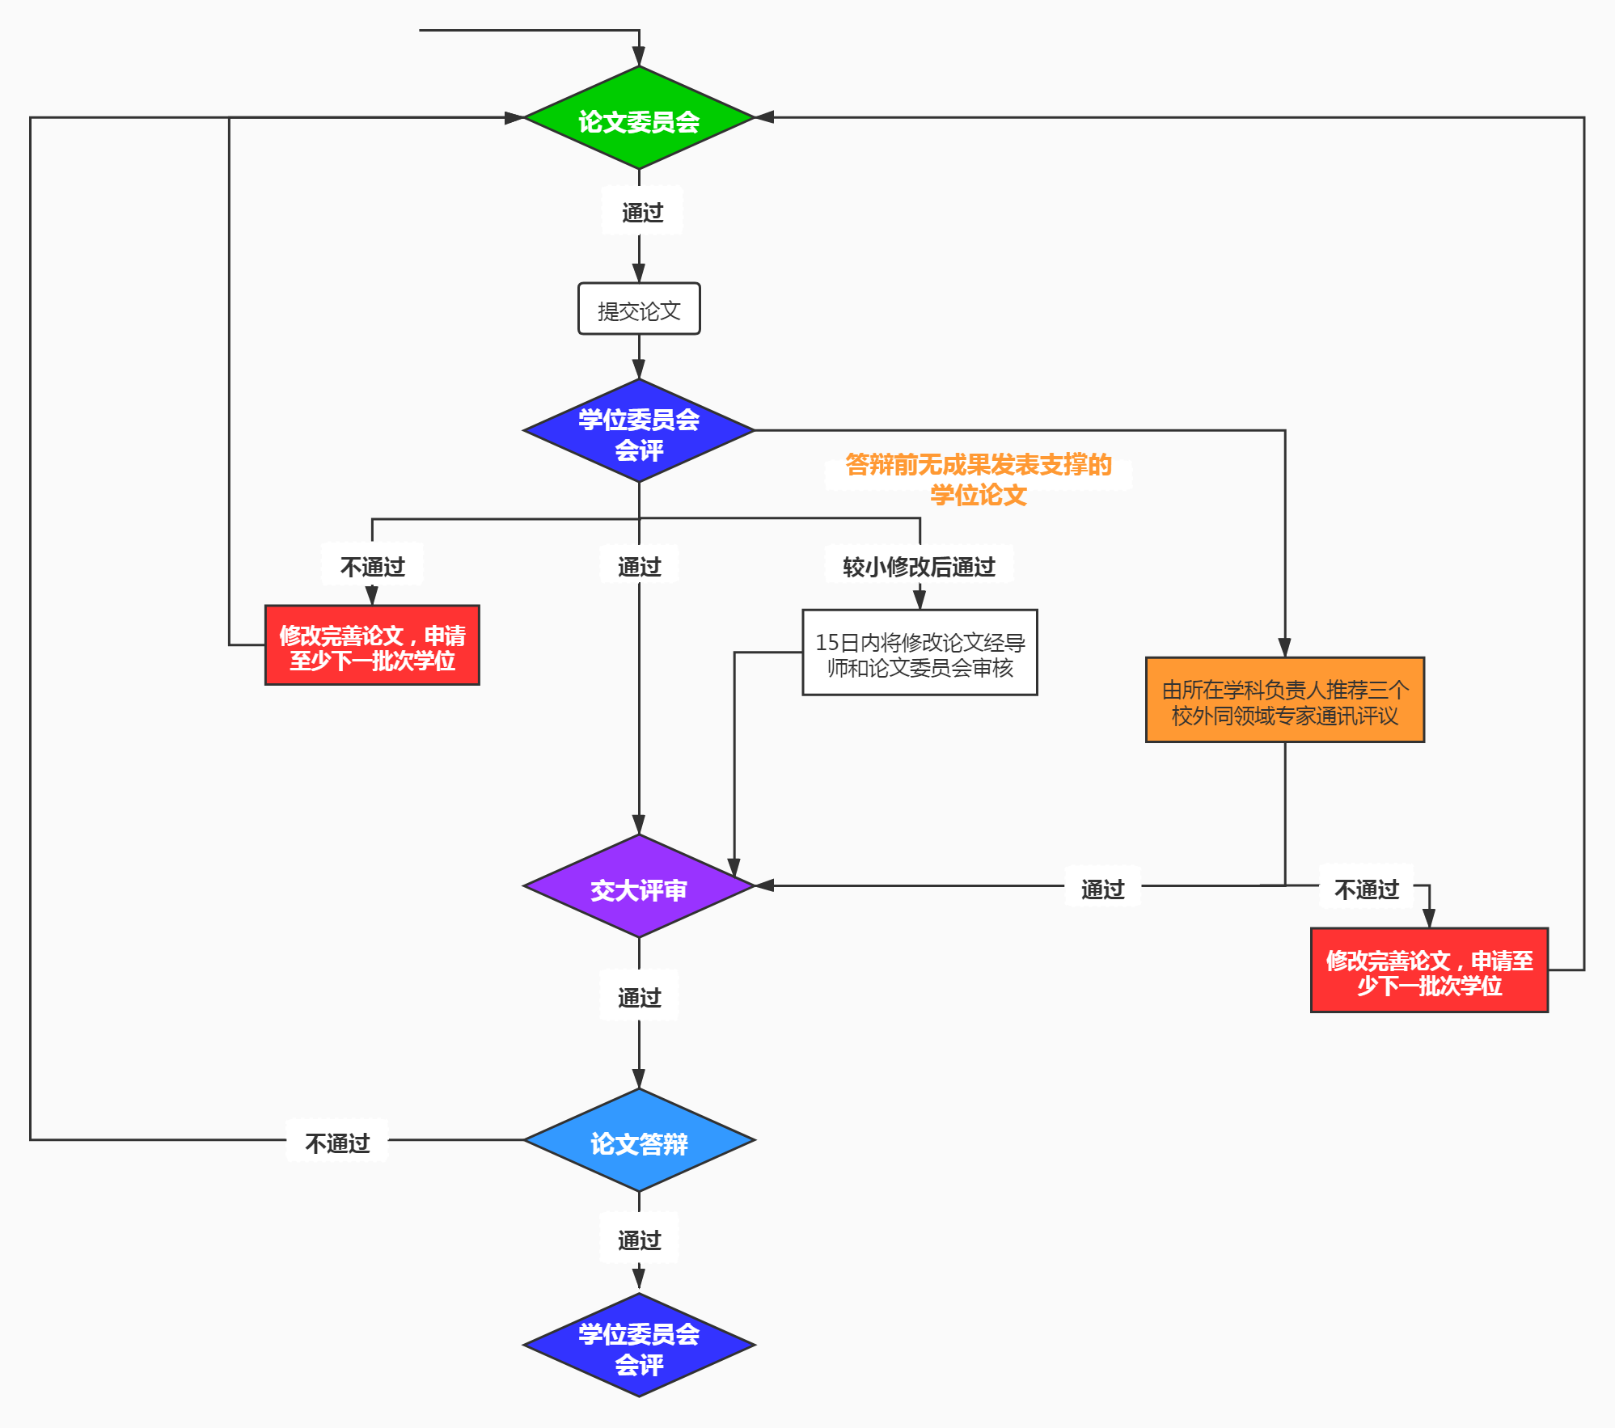
第四阶段第三级评审- 交大评审-系统查重、抽盲审、明审
1、上传查重论文
学院内审通过后，上传盲审格式的论文（论文查重也是这个版本），请根据《学位论文评审格式要求》（http://www.gs.sjtu.edu.cn/info/1030/4367.htm）仔细检查,文件格式需为PDF，联系研教办查重，一个工作日后登陆Jaccount查看结果。去除自引查重率低于15%，即可进入下一步骤；如未达标，需修改论文后至少一周再重新上传论文，再次查重。
2、送盲审、送检
查重审核通过后，学生需在交大研究生系统进行抽检，抽检抽中者，缴费成功后由学位中心根据《上海交通大学学位论文抽检暂行规定》进行送检（详见http://www.gs.sjtu.edu.cn/info/1140/6265.htm）；未抽中者，教务办将派送明审。

论文查重及评阅流程

学院内审审核通过后，申请论文评阅，上传查重论文至交大研究生院系统

每人仅有1次查重机会。1次查重不通过者，需修改1周后重新提交查重。查重论文一旦上传无法撤回，请务必认真检查后再上传。
到研教办登记申请查重

1个工作日后
查看查重结果（去除自引查重率低于15%即为通过）

通过

抽检结果在系统中自行查看

审核通过网上申请并完成论文抽检。

缴费成功后，由学校送检

教务办派送明审

未抽中
抽中

申请正式答辩
通过
第四阶段：申请正式答辩
1、答辩前审批
答辩前必须通过学院审批，否则视为无效答辩。
（1）申请者本人在研究生教育管理系统—“学生成果管理”填写小论文、专利、著作；输入学位信息，完善学位信息，提交答辩申请。下载《原创性声明及使用授权书》，签名后装订到每本博士学位论文里面。
（2）答辩秘书确认申请人提交学位信息无误后，在系统里输入答辩时间、地点、答辩委员等答辩信息，生成打印《博士学位申请表》《学位申请表》。答辩秘书填写《学位论文评阅和答辩费用审批表》；会议室预订须提前一周请导师或研教办进行网上预约。待确定好答辩安排后，需在答辩前至少一周将填写好的纸质版和电子版（word文件）公示表交到研教办451，表格下载请见附件一。 公示电子版和电子照片需发至kate.qi@sjtu.edu.cn
（3） 答辩前需准备的材料如下：
①《博士学位申请表》和答辩决议书各1份——秘书系统中生成
②《博士学位论文评阅意见书》3份（明审专家的意见）；——学生系统中下载
③《学位论文评阅和答辩费用审批表》1份(答辩后用于财务报销)；——秘书系统中生成
④表决票5或7份（自行打印，需在答辩前到研教办451盖章）；——秘书系统中下载
⑤学术论文代表作，一篇一篇装订（已发表的请打印全文和目录，已录用的请打印全文并附上录用通知书，邮件录用请导师说明情况属实，投稿中的无效）；
⑥正式装订的学位论文1本；
需准备的材料中，凡需秘书、导师或学科负责人确认审批的内容，请提前提请相关老师签署意见；思想政治表现一栏提请思政老师填写。
第五阶段：正式答辩
答辩程序：
（1）主席宣布开会；
（2）论文作者报告论文的主要内容；
（3）论文作者宣读《学位论文原创性申明》；
（4）答辩委员会成员提问，作者答辩；
（5）休会。答辩委员会举行评议会，对学位论文的水平和作者的答辩情况进行评议，并以无记名投票表决得出答辩结论，拟定并通过答辩决议，答辩委员会主席签署答辩决议书；
（6）复会。主席宣布答辩委员会的答辩决议和答辩结论；
（7）论文作者签署《原创性声明及使用授权书》。
第五阶段：上交答辩材料
答辩结束后：
1、修改论文，上传归档
答辩通过后，修改答辩后的论文。将定稿论文递送导师审核，签署《原创性声明及使用授权书》等材料。尽快将归档论文、答辩决议书、原创性声明和授权使用书上传到系统里。
2、提交纸质材料
整理好纸质答辩材料，由申请人提交到学院451室,提交的答辩材料如下：
（1）博士学位申请表 1 份
（2）博士学位论文评阅意见书（明审3份）
（7）答辩决议书 3 份（一份原件两份复印件，原件需打印或手写，不能粘贴纸片）
（8）表决票 5份 或 7 份
（9）学术论文代表作，一篇一篇装订（已发表的请打印全文和目录，已录用的请打印全文并附上录用通知书，邮件录用请导师说明情况属实，投稿中无效）；
（10）归档的带条形码的学位论文2本（在系统中完成归档，上传相关文件后，下载打印“合并后的文件”，即可生成每一页都带条形码的论文。注意，打印纸质论文时请将原创性声明和授权使用书及答辩决议书装订在中文摘要之前。）
3、录入答辩结果，等待上会
答辩秘书将答辩结果输入到系统，等待院系审核（通常在上会前统一审核）。

第六阶段：等待学位评定委员会的评审
学院学位评定委员会组织评审、校学部学位评定委员会组织审核。学生同时可办理离校手续并等待领取毕业证书和学位证书。
评阅结果均通过后，联系专家组织正式的答辩会
个人在系统里提交答辩申请，维护相关信息后提交秘书维护答辩安排信息
秘书录入答辩安排，系统里下载打印《学位申请表》、答辩决议书等材料
准备答辩前审批材料，预约督导进行答辩前审批
督导审批通过后，到A104盖章并审核通过网上答辩申请
进行正式答辩
正式答辩通过后，完成论文修改，在系统中上传相关材料线上归档
提交所有纸质材料至A104线下归档；等待学位评审，同时办理离校手续
材料中凡需秘书、导师或学科负责人确认审批的内容，请务必提前提请相关老师签署意见；思想政治表现一栏提请思政老师评价
附件一：文件下载地址：
- 论文模版下载地址：Doctoral dissertation template https://www.ji.sjtu.edu.cn/cn/academics/graduate-program/graduate-research/graduate-student-forms/
- 创新成果信息表（excel文件）、学位论文与已发表论文关系说明表（excel文件）下载地址：http://bpm.umji.sjtu.edu.cn/ 上传答辩材料环节可下载
- 修改内容记录表格请见附件一中的链接：Reponse to the JI Degree Committee's Evaluation https://www.ji.sjtu.edu.cn/cn/academics/graduate-program/graduate-research/graduate-student-forms/
- 答辩公示表：Notification of degree thesis/dissertation proposal/defense https://www.ji.sjtu.edu.cn/cn/academics/graduate-program/graduate-research/graduate-student-forms/
- 《原创性声明及使用授权书》下载地址：Announcement on originality and authorization
https://www.ji.sjtu.edu.cn/cn/academics/graduate-program/graduate-research/graduate-student-forms/
附件二：答辩费用
1、评审费：博士学位论文每人每篇≤800元；硕士学位论文每人每篇≤400元；
2、答辩费（答辩委员5或7人）：博士学位论文每人每篇≤800元；硕士学位论文每人每篇≤400元；
特别提醒：凭《学位论文评阅和答辩费用审批表》到学校财务处办理，发放时外校答辩委员需附身份证复印件，本校答辩委员写上工号。

附件三：注意事项
1、 按照“答辩顺序”完成答辩，上交答辩材料后，到学校各部门办理离校手续，具体请见研究生院主页离校系统。学院需要办理院内离校手续，表格下载：
2、 没有统一在学校拍摄学历证书照片的，请自行到宜山路520号中华门大厦2009室（上海潮源数码科技有限公司），轨道交通3、4、9号线宜山路站下即可达。电话：64682872，64682836，13701738332（该地点为指定地点，是与延安西路900号就业落户中心联网的），照片自取或由该处邮寄研究生院均可。
无法参加现场拍摄的研究生，可以访问拍照公司网站：上海潮源数码科技有限公司主页（http://www.spring-pic.com），点击“上传照片”，按照网页提示完成个人照片上传。
根据教育部规定，照片必须符合下述规则：
- 眼镜：常带眼镜者同学应佩戴眼镜，但不得带有色眼镜（含隐形）眼镜，眼镜不能有反光。
- 配饰及遮挡物：不得使用头部覆盖物（宗教、医疗和文化需要时，不得挡住脸部或造成阴影），不得佩戴耳环，项链等饰品。头发不得遮挡眉毛、眼睛和耳朵。不宜化妆。
- 衣着：应与背景区分明显（背景浅蓝色）。避免复杂图案、条纹。
- 表情：双眼自然睁开、嘴唇自然闭合。
3、 毕业时间每年四次（3月、6月、9月、12月），特别提醒：查看本人系统里的“毕业时间”，请在“毕业时间”内完成答辩及提交答辩材料。

